**Unidad 8. Capacidad y masa**

Nombre: __________________________________________ Curso: ______ Fecha: ________

Nombre: __________________________________________ Curso: ______ Fecha: ________

**Litro, decilitro y centilitro**

**1. ¿Cómo sacarías las cantidades que se indican del bidón si dispones de los siguientes cubos?**

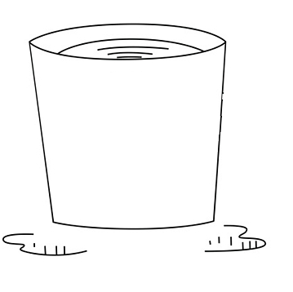

3 l

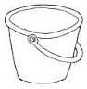

4 l



* 7 litros: _________________________________________________________
* 10 litros: ________________________________________________________
* 11 litros: ________________________________________________________

**Medio litro y cuarto de litro**

**2. Calcula los centilitros que hay en los recipientes de cada bolsa.**

Para expresar el medio litro y el cuarto de litro, utilizamos estos símbolos.

medio litro l

cuarto de litro l

medio litro = 50 cl

cuarto de litro = 25 cl

**Recuerda**



l

l

1 l

l

1 l

En total hay ____ cl. En total hay ____ cl.

**Unidad 8. Capacidad y masa**

Nombre: __________________________________________ Curso: ______ Fecha: ________

Nombre: __________________________________________ Curso: ______ Fecha: ________

**Kilogramo y gramo**

**3. Completa las siguientes operaciones.**

800 g + ____ g = 1 kg 1 kg – 400 g = ____ g

325 g + ____ g = 1 kg 1 kg – 450 g = ____ g

**Medio kilo y cuarto de kilo**

**4. Averigua cuántos gramos pesa la compra de cada cesto.**



kg

kg



1 kg y kg

1 kg y kg

En total pesa ______ g. En total pesa ______ g.

**Unidad 8. Capacidad y masa**

Nombre: __________________________________________ Curso: ______ Fecha: ________

Nombre: __________________________________________ Curso: ______ Fecha: ________

**¿Te acuerdas?**

**5. Observa el mapa y contesta las preguntas.**

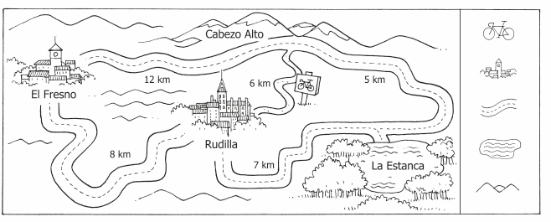

* ¿Cuántos kilómetros tiene el camino más corto entre El Fresno y La Estanca? ¿Por dónde pasa el camino?

_______________________________________________________________

____________________________________________________________

* ¿Cuál es el camino más corto para ir de Rudilla a la montaña?

Si vas en coche, ¿harás menos o más kilómetros que si vas en bicicleta? Razona la respuesta.

______________________________________________________________

_______________________________________________________________

______________________________________________________________